Додаток
до рішення виконавчого комітету
Здолбунівської міської ради
21.08.2024 №___
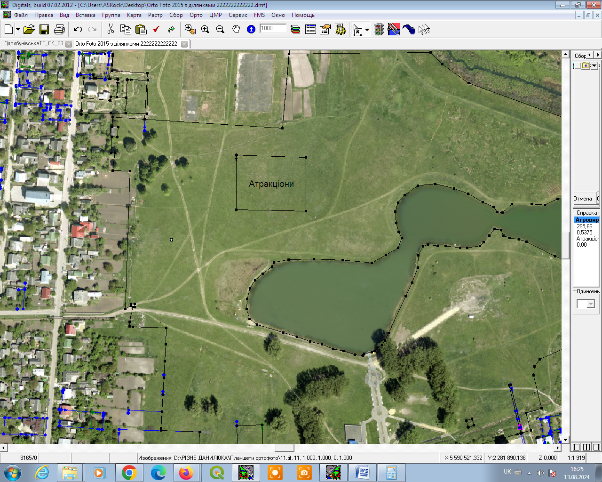
Схема тимчасового розміщення дитячих атракціонів у міському гідропарку, по вулиці Шевченка, міста Здолбунів

Заступник міського голови з питань
діяльності виконавчих органів ради Юрій СОСЮК

